الاختبار التشخيصي في مادة اللغة العربية

للصف الثاني الأساسي
إرشادات تنفيذ الاختبار
أولاً: في الأسئلة ( 4-5- 6) يوضّح المعلم السؤال دون قراءة المقاطع والكلمات والجمل.

ثانياً: الحروف المطلوبة في السؤال الأول هي :
 | 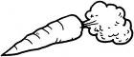 |  |  | 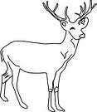 | 
غ | ص | ط | ج | ث | د

ثالثاً: الحروف مع الحركات المطلوبة في السؤال الثاني هي :
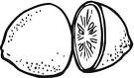 | 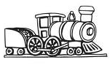 | 
لَـ | قِـ | كُـ
رابعاً: الحروف المنونة في السؤال الثالث هي :
مٍ |  |  | ب ُ ُ | 
خامساً: الحروف في السؤال السابع هي:
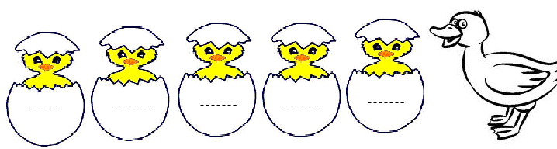
فََ
لُ
ن ِ
خُ
ظ َ
سادساً: المقاطع في السّؤال الثامن هي:

با
صو
دي

سابعاً: كلمات السؤال التاسع هي:( زَرافةٌ – بقرةٍ – نعامةً )

ثامناً: في السؤال الخامس عشر يُملي المعلم الجملة التالية إملاءً اختبارياً:
( يرسمُ نادرٌ علمَ بلادي )
الاختبار التشخيصي لمادة اللغة العربية للصف الثاني الأساسي للعام الدراسي 2018/2019
الاسم : .......................................... المدرسة الطوال الشمالي الثانوية للبنين العلامة:( / 50)

السّؤال الأوّل: ارسُمْ دائِرَةً حَوْلَ الْحَرْفِ الَّذي تَسْمعهُ مِنَ الْمُعَلِّمِ: ( 6علامات )
ح | ج | خ |  |  | تـ | بـ | ثـ |  |  | ذ | د | ر
عـ | غـ | خـ |  |  | ص | ز | س |  |  | ض | ت | ط

السّؤال الثّاني: ارسُمْ دائِرَةً حَوْلَ الْحَرْفِ الّذي تسمعه من الْمعلّم: ( 3علامات )
لُـ | لَـ | لِـ |  |  | قِـ | قَـ | قُـ |  |  | كـِ | كُـ | كَـ

السّؤال الثّالث: ارسُمْ دائِرَةً حَوْلَ الْحرْف المنوّن الذي تسمعه من المعلّم : ( علامتان )
م ُ ُ | مٍ | ماً |  |  | بٍ | باً | ب ُ ُ

السّؤال الرّابع: ارسُمْ دائِرَةً حَوْلَ الْمَقْطَعِ الْمُناسِبِ لإتمامِ الْكَلِمَةِ الدّالَةِ على الصّورَةِ: ( 3علامات )
 |  |  |  | 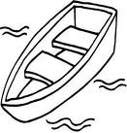 |  |  |  | 
………...ل |  |  |  | ………... رِب |  |  |  | ………...ت
فو | فا | فيـ |  | قا | قيـ | قو |  | حا | حو | حيـ

السّؤال الخامس: ارسُمْ دائِرَةً حَوْلَ الصّورَةِ الّتي تُمَثِّلُ الْكَلِمَةَ: ( 3علامات )
نَحْلَةُ ُ |  |  |  | جَمَلُ ُ |  |  |  | مِفْتاح
 | 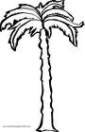 | 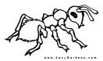 |  | 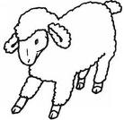 | 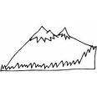 | 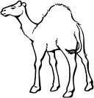 |  |  | 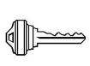 | 

السّؤال السّادس: ارسُمْ دائِرَةً حَوْلَ الصّورَةِ الّتي تُمَثِّلُ الْجُمْلَةَ: ( 4علامات )
يَلْعَبُ سامي كُرَةَ السَّلَّةِ |  |  |  | يَقْفِزُ حَسّانُ فَوْقَ الْحاجِزِ
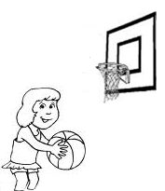 | 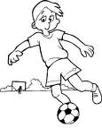 | 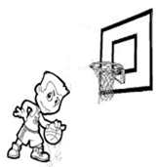 |  | 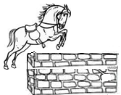 | 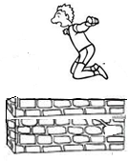 | 

السّؤال السّابِع: اكْتُبِ الْحَرْف الّذي تسْمعُهُ مِنَ الْمُعَلِّمِ: ( 5علامات )

السّؤال الثّامِن: اكْتُبِ المقطع الّذي تسْمعُهُ مِنَ الْمُعَلِّمِ: ( 3علامات )

………..

………..

………..

السّؤال التّاسِع: اكْتُبِ التنوين عَلى آخِرِ الْكَلِمَةِ حَسبَ نُطْقِ الْمُعَلِّمِ: ( 3علامات )

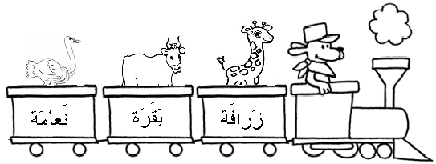

السّؤال الْعاشِر: أَدْخِلْ تنوين الْفتحِ على الْكَلِماتِ التّالِيَةِ مَع تَغْييرِ ما يَلْزَم: ( 3علامات )
 | أَسَد |  |  | سَمَك |  |  | قِفْل
 | ....................... |  |  | ....................... |  |  | .......................

السّؤال الحادي عَشَر: اكْتُبْ شَكْل الْحرف الْمناسب في الفراغ: ( علامتان )
بَـ........دادُ |  |  |  |  | .......اشِمٌ
غْـ | ـغْـ | غْ | ـغْ |  | هـ | ـهـ | ـه | ه

السّؤال الثاني عَشَر: حَلّلِ الْكَلِماتِ التّالِيَةَ إلى حُروفٍ وَمقاطِعَ: ( 3علامات )
شادي |  |  | عِصامُ |  |  |  | الْقُدْسُ
........... | ........... |  | ........... | ........... | ........... |  | ........... | ........... | ...........

السّؤال الثالث عَشَر: كَوِّنْ من الحروف التالية ثلاث كلمات ذواتي معنى: ( 3علامات )

( ب ر ح )
....................... | ....................... | .......................

السّؤال الرابع عَشَر: اكْتُبِ الْكَلِمَةَ الّتي تَدُلُّ عَلى الصّورَةِ: ( 3علامات )
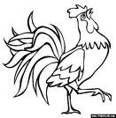 |  | 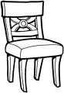 |  | 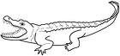
....................... |  | ....................... |  | .......................

السّؤال الخامس عَشَر: اكْتُبِ الْجُمْلَةَ الّتي تسْمعها مِنَ الْمُعَلِّمِ: ( 4علامات )
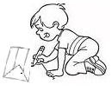 | .................................................................................................

نموذج تحليل الاختبار التشخيصي في اللغة العربية للصف الثاني الأساسي - 2018/2019
المديرية :تربية لواء ديرعلا المدرسة: الطوال الشمالي الثانوية للبنين. الصف والشعبة : الثاني الاساسي ( ) مربي الصف : ...........................................
الرقم | اسم الطالب | رقم السؤال |  |  |  |  |  |  |  |  |  |  |  |  |  |  |  | المجموع
الرقم | اسم الطالب |  | 1 | 2 | 3 | 4 | 5 | 6 | 7 | 8 | 9 | 10 | 11 | 12 | 13 | 14 | 15 | المجموع
الرقم | اسم الطالب | علامة السؤال | 6 | 3 | 2 | 3 | 3 | 4 | 5 | 3 | 3 | 3 | 2 | 3 | 3 | 3 | 4 | 50
الرقم | اسم الطالب | علامة الإتقان | 6 | 3 | 2 | 2 | 2 | 2 | 5 | 3 | 2 | 2 | 2 | 2 | 2 | 2 | 2 | 39
عدد الناجحين وفق الإتقان
النسبة المئوية
* تحسب نسبة إتقان المهارة لجميع طلبة الشعبة بقسمة عدد الذين أتقنوا المهارة ( حصلوا على نسبة الاتقان) على عدد الطلبة الذين تم اختبارهم وضرب الناتج بـ 100%

